LIETUVOS RESPUBLIKOS KONKURENCIJOS TARYBOS
DIZAINO KŪRIMO IR MAKETAVIMO
PASLAUGŲ TEIKIMO

SUTARTIS NR. 6F-

2021 m. lapkričio d.
Vilnius

Oksana Spritc, gyv. adresu, veikianti pagal Individualios veiklos pažymą Nr. 953685 (toliau − Paslaugų teikėjas, Autorius),
ir
Lietuvos Respublikos konkurencijos taryba, atstovaujama administracijos direktoriaus Arūno Keramino, veikiančio pagal Lietuvos Respublikos konkurencijos tarybos darbo reglamento, patvirtinto pagal Lietuvos Respublikos konkurencijos tarybos 2019 m. vasario 1 d. nutarimu 1S-10 2018) 14 punkto suteiktus įgaliojimus (toliau – Paslaugų gavėjas, Užsakovas), kartu vadinamos šalimis (toliau – Šalys),
sudarė šią dizaino kūrimo ir maketavimo paslaugų teikimo sutartį (toliau – Sutartis), ir susitarė dėl šių Sutarties sąlygų:

- SUTARTIES DALYKAS

  - Šia Sutartimi Paslaugų teikėjas įsipareigoja Sutartyje nustatytomis sąlygomis suteikti dizaino kūrimo ir maketavimo paslaugas (toliau – Paslaugos) pagal Paslaugų gavėjo pateiktus užsakymus. Paslaugos apima vizualinės medžiagos dizaino kūrimo ir maketavimo proceso derinimą su Paslaugų gavėju, kūrimą ir perdavimą Paslaugų gavėjui skaitmeniniu būdu. Reikalavimai paslaugoms nurodyti Sutarties priede Nr. 1 „Dizaino kūrimo bei maketavimo paslaugų techninė specifikacija“ (toliau – Techninė specifikacija).
  - Paslaugų teikėjas, perduodamas Paslaugų gavėjui vizualinę medžiagą, kartu perduoda ir visas savo turtines ir kitas intelektines ar pramoninės nuosavybės teises į vizualinę medžiagą.
  - Paslaugų gavėjas apie vizualinės medžiagos poreikį Paslaugų teikėjui praneša el. paštu. Vizualinė medžiaga nuo užsakymo pateikimo turi būti sukurta, suderinta ir pateikta Paslaugų gavėjui ne vėliau kaip per 5 (penkias) darbo dienas ir ne vėliau kaip per 2 (dvi) darbo dienas, jei pateiktame užsakyme bus nurodyta, kad jis yra skubus.
  - Paslaugų teikėjas įsipareigoja teikti Techninėje specifikacijoje nurodytas Paslaugas pagal Sutartyje išdėstytas sąlygas, o Paslaugų gavėjas įsipareigoja priimti kokybiškai suteiktas Paslaugas ir sumokėti už jas Sutartyje numatytomis sąlygomis ir terminais.
  - Paslaugų teikėjas patvirtina, kad vizualinė medžiaga yra sukurtas nepažeidžiant tretiesiems asmenims priklausiančių turtinių ar asmeninių neturtinių teisių. Garantuodamas vizualinės medžiagos originalumą, Paslaugų teikėjas įsipareigoja kompensuoti Paslaugų gavėjui nuostolius, atsiradusius dėl trečiųjų asmenų pretenzijų, susijusių su nuosavybės santykių pažeidimu. Vykdydamas Sutartį ir teikdamas joje numatytas Paslaugas, Paslaugų teikėjas elgsis sąžiningai ir protingai bei visomis išgalėmis stengsis užtikrinti, kad Paslaugų teikimas labiausiai atitiktų Paslaugų gavėjo interesus.
  - Paslaugoms taikomas BVPŽ kodas – 79822500-7 (Grafinio dizaino paslaugos).
  - Paslaugos teikimo terminas: iki 2021 m. gruodžio 31 d.

- SUTARTIES KAINA IR APMOKĖJIMAS

  - Sutarčiai taikomas fiksuotos kainos kainodaros metodas, bendra maksimali sutarties vertė – 2000,00 Eur be PVM (du tūkstančiai eurų 00 centų). Paslaugų teikėjas nėra PVM mokėtojas.
  - Į Sutarties kainą įskaitoma visa Paslaugų kaina, visi mokesčiai ir rinkliavos bei kitos išlaidos, susijusios su Sutarties vykdymu.
  - Sutarties kaina (įkainiai) dėl rinkos kainų lygio pasikeitimo ar mokesčių pasikeitimo nebus perskaičiuojami.
  - Sutarties vykdymo metu įsigyjami Paslaugų kiekiai, taip pat Sutarties kaina, kurią Paslaugų gavėjas turės sumokėti Paslaugų teikėjui, priklauso nuo faktinių užsakymų, t. y. įsigyjamų Paslaugų suma negali viršyti Sutartyje nustatytos maksimalios sumos, o išpirkti mažesnį kiekį vizualinės medžiagos ir už ją sumokėti pagal Sutarties priede Nr. 2 patvirtintus įkainius Paslaugų gavėjas gali.
  - Paslaugų užsakymų teikimas Paslaugų teikėjui priklauso nuo Užsakovo poreikio, todėl Sutartimi Paslaugų gavėjas neįsipareigoja teikti Paslaugų teikėjui užsakymų, kad būtų pasiekta maksimali Sutarties vertė, nurodyta 2.1 Sutarties punkte.
  - Sutarties kaina priklauso nuo Paslaugų, nurodytų Sutarties priede Nr. 2, kiekių pokyčių ir užsakymų sudėtingumo.
  - Paslaugų teikėjui tinkamai ir laiku (pagal Sutarties reikalavimus) suteikus Paslaugas, Sutarties šalys pasirašo Paslaugų perdavimo–priėmimo aktą.
  - Paslaugų teikėjas už faktiškai suteiktas Paslaugas Užsakovui pateikia Paslaugų priėmimo–perdavimo aktą. Užsakovas, patikrinęs ir įsitikinęs, kad paslaugos atitinka Sutartyje nustatytus reikalavimus ir kad yra įvykdyti visi Paslaugų teikėjo įsipareigojimai pagal Sutartį, ne vėliau kaip per 3 (tris) darbo dienas nuo Paslaugų priėmimo–perdavimo akto gavimo dienos priima suteiktas Paslaugas ir pasirašo Paslaugų priėmimo–perdavimo aktą.
  - Sutarties šalims pasirašius Paslaugų priėmimo–perdavimo aktą, Paslaugų teikėjas pateikia Paslaugų gavėjui sąskaitą-faktūrą. Paslaugų gavėjas su Paslaugų teikėju atsiskaito gavęs Paslaugas, pinigus pervesdamas į Paslaugų teikėjo nurodytą sąskaitą, ne vėliau kaip per 30 kalendorinių dienų po Paslaugų teikėjo išrašytos ir Užsakovui pateiktos sąskaitos-faktūros gavimo dienos.
  - Vykdant Sutartį, pridėtinės vertės mokesčio sąskaitos faktūros, sąskaitos faktūros, kreditiniai ir debetiniai dokumentai turi būti teikiami naudojantis informacinės sistemos „E. sąskaita“ priemonėmis. Jeigu Paslaugų teikėjas nepateikia e. sąskaitos, Paslaugų gavėjas turi teisę neatlikti mokėjimo. Elektroninę paslaugą „E. sąskaita“ teikia Registrų centras, o konsultacinė medžiaga ir instrukcijos pateikiamos tinklalapyje www.esaskaita.eu.

- PASLAUGŲ KOKYBĖ

  - Paslaugos, jų kokybė, kiekis, kiti kriterijai privalo atitikti Sutartyje, Techninėje specifikacijoje nustatytus kokybės ir (ar) atitinkamus kvalifikacinius reikalavimus, teisės aktų, reglamentuojančių Paslaugų kokybės, teikimo ir saugos, reikalavimus.
  - Paslaugų perdavimo–priėmimo metu pastebėtiems Paslaugų (jų rezultato) trūkumams šalinti nustatomas 2 darbo dienų terminas.
  - Paslaugos, kurių kokybė yra tinkama, įtraukiamos į Paslaugų priėmimo–perdavimo aktą;
  - Jei Paslaugų teikėjas nepašalina Paslaugų (jų rezultato) trūkumų per 3.2 punkte nurodytą terminą, Paslaugų gavėjas tų Paslaugų neįtraukia į Paslaugų priėmimo–perdavimo aktą ir už tai neatlygina.

- SUTARTIES ŠALIŲ TEISĖS IR PAREIGOS

  - Paslaugų gavėjas įsipareigoja:
    - laiku suteikti Paslaugų teikėjui visą paslaugų teikimui reikiamą informaciją ir dokumentus. Taip pat laiku suteikti visą informaciją, kuri gali turėti įtakos Paslaugų teikimui;
    - apmokėti už tinkamai suteiktas paslaugas pagal šios Sutarties sąlygas.
  - Paslaugų gavėjas:
    - turi teisę Paslaugų teikėjui teikti pastabas bei nurodymus, pateikti papildomus dokumentus ar instrukcijas ir reikalauti, kad į jas būtų atsižvelgta, jei tai būtina tinkamam Sutarties įvykdymui ir (ar) jos įgyvendinimo metu iškilusiems trūkumams pašalinti;
    - turi ir kitas teises ir pareigas, numatytas Sutartyje bei Lietuvos Respublikos galiojančiuose teisės aktuose.
    - Paslaugų teikėjas (Autorius) įsipareigoja:
      - perduoti Paslaugų gavėjui Autoriaus turtines ir kitas intelektines ar pramoninės nuosavybės teises į vizualinę medžiagą be kita ko, neribodamas jų teritorijos atžvilgiu;
      - Perduodamas teises, garantuoti, kad:
        - Autorius yra vienintelis turtinių ir kitų intelektinių ar pramoninės nuosavybės teisių į vizualinę medžiagą turėtojas ir nėra šių teisių perdavęs tretiesiems asmenims ar kitaip suvaržęs ar apribojęs naudojimosi jomis.
        - Autorius perduoda Paslaugų gavėjui išimtines teises:
          - atgaminti vizualinę medžiagą bet kokia forma ar būdu;
          - išleisti vizualinę medžiagą;
          - versti vizualinę medžiagą;
          - adaptuoti ar kitaip perdirbti vizualinę medžiagą;
          - viešai rodyti ir platinti vizualinės medžiagos originalą ar kopijas;
          - transliuoti, retransliuoti ir kitaip viešai skelbti vizualinę medžiagą, įskaitant jos padarymą viešai prieinamu kompiuterių tinklais (internete).
      - garantuoti, kad nėra jokių aplinkybių, kurios trukdytų ar galėtų sukelti sunkumų Paslaugų gavėjui pilna apimtimi naudotis šia Sutartimi perleidžiamomis turtinėmis ir kitomis intelektinėmis ar pramoninės nuosavybės teisėmis;
      - Autoriaus turtinės ir kitos intelektinės ar pramoninės nuosavybės teisės į vizualinę medžiagą visa apimtimi perleisti Užsakovui nuo Paslaugų priėmimo–perdavimo akto pasirašymo dienos;
    - vykdyti Paslaugų gavėjo nurodymus, būtinus tinkamam Sutarties įvykdymui ir (ar) jos trūkumų pašalinimui. Paslaugų teikėjas turi užtikrinti, kad visos Paslaugos būtų suteiktos Sutartyje numatytais terminais.
    - teikti Paslaugas Užsakovui pagal Sutarties sąlygas, savo rizika bei sąskaita kaip įmanoma rūpestingai bei efektyviai, įskaitant, bet neapsiribojant, Paslaugų teikimą pagal geriausius visuotinai pripažįstamus profesinius, techninius standartus ir praktiką, panaudodamas visus reikiamus įgūdžius bei žinias. Paslaugų teikėjas pasirūpina visa būtina įranga, darbų sauga, žmogiškaisiais ištekliais ir kitomis priemonėmis, kurios yra būtinos tinkamam Sutarties vykdymui;
    - nedelsdamas raštu informuoti Paslaugų gavėją apie bet kurias aplinkybes, kurios trukdo ar gali sutrukdyti Paslaugų teikėjui užbaigti Paslaugų teikimą nustatytais terminais;
    - užtikrinti iš Paslaugų gavėjo Sutarties vykdymo metu gautos ir su Sutarties vykdymu susijusios informacijos konfidencialumą bei apsaugą.
    - užtikrinti, kad Sutartį vykdys tik tokią teisę turintys asmenys, kadangi Paslaugų teikėjo kvalifikacija dėl teisės verstis atitinkama veikla nebuvo tikrinama arba nebuvo tikrinama visa apimtimi.
  - Paslaugų teikėjas turi teisę:
    - laikydamasis Sutarties laisvai pasirinkti Paslaugų suteikimo būdus ir priemones;
    - gauti apmokėjimą už tinkamai suteiktas Paslaugas;
    - turi ir kitas teises ir pareigas, numatytas Sutartyje bei Lietuvos Respublikos galiojančiuose teisės aktuose.

- SUTARTIES PAKEITIMAS IR NUTRAUKIMAS

  - Vykdant Sutartį gali būti atliekami techninio pobūdžio Sutarties pakeitimai, kurie visiškai nedaro įtakos Šalių tarpusavio įsipareigojimų turinio pakeitimui, galimi be Viešųjų pirkimų tarnybos sutikimo. Techninio pobūdžio pakeitimais laikoma: Sutarties šalių rekvizitai, asmenų, atsakingų už Sutarties vykdymą, pakeitimas, techninės klaidos, taisomos Sutarties nuostatos, kurios prieštarauja imperatyviems teisės aktų reikalavimais (sudaryta Sutartis neatitinka pirkimo sąlygų ar (ir) pateikto pasiūlymo, todėl ją reikia keisti taip, kad šiuos dokumentus atitiktų). Techninio pobūdžio pakeitimai įforminami šalių atstovų pasirašytu susitarimu, kuris yra neatskiriama Sutarties dalis. Kitos Sutarties sąlygos Sutarties galiojimo laikotarpiu gali būti keičiamos vadovaujantis Viešųjų pirkimų įstatymo 89 straipsnio nuostatomis.
  - Sutartis gali būti nutraukiama abipusiu Šalių susitarimu.
  - Jei viena iš Sutarties Šalių nevykdo sutartinių įsipareigojimų ir tai yra esminis Sutarties pažeidimas, kita Šalis gali vienašališkai nutraukti Sutartį raštu prieš 5 (penkias) kalendorines dienas įspėjusi kitą Sutarties šalį ir pateikusi motyvus.
  - Esminiu Sutarties pažeidimu yra laikomas:
    - vėlavimas suteikti paslaugas pagal Sutartyje nustatytus terminus iki 5 (penkių) kalendorinių dienų;
    - Sutartyje ir techninėje specifikacijoje nustatytų reikalavimų nesilaikymas teikiant Paslaugas;
    - kai Paslaugų gavėjas nustatytais terminais daugiau kaip 10 (dešimt) kalendorinių dienų vėluoja apmokėti Paslaugų teikėjui už tinkamai ir kokybiškai suteiktas Paslaugas.
  - Sutartis laikoma nutraukta dėl Paslaugų teikėjo kaltės, kai Paslaugų teikėjas pažeidžia Sutartį dėl Sutarties 5.4.1, 5.4.2 punktuose nustatytų aplinkybių.

- ŠALIŲ ATSAKOMYBĖ

  - Paslaugų gavėjas, uždelsęs atsiskaityti už suteiktas Paslaugas šioje Sutartyje nustatytais terminais, Paslaugų teikėjo reikalavimu, moka Paslaugų teikėjui 0,02 (dviejų šimtųjų) proc. dydžio delspinigius nuo laiku nesumokėtos sumos už kiekvieną uždelstą atsiskaityti kalendorinę dieną.
  - Paslaugų teikėjui Sutartyje nustatytu laiku nesuteikus Paslaugų arba, jei Paslaugos teikiamos nesilaikant Sutartyje nustatytų reikalavimų, Paslaugų teikėjas atlygina visus atsiradusius nuostolius.
  - Sutartį nutraukus dėl Paslaugų teikėjo kaltės, Paslaugų teikėjas privalo atlyginti vizualinės medžiagos įsigijimo sumai lygius nuostolius, jei nuostoliai atsirado dėl netinkamo Sutarties vykdymo.
  - Šalys neatsako už tai, kad laiku nevykdomi sutartiniai įsipareigojimai, ir už šį laiką nemokami delspinigiai, baudos, jei Šalys negali vykdyti Sutarties dėl nenugalimos jėgos (force majeure) aplinkybių.

- ASMENS DUOMENŲ TEIKIMAS IR APSAUGA

  - Užsakovas, kaip duomenų valdytojas, tvarko su Paslaugų teikimo reikmėmis susijusius Paslaugų teikėjo asmens duomenis. Asmens duomenys tvarkomi siekiant įvykdyti Sutartį, taip pat, kad būtų įvykdytos Užsakovui taikomos teisinės prievolės.
  - Paslaugų teikėjas, perduodamas savo atstovų ar kitų žmonių asmens duomenis, privalo: (i) visus fizinius asmenis, kurių asmens duomenis jis perduoda Užsakovui, informuoti, kad jų asmens duomenys gali būti perduoti Užsakovui ir gali būti tvarkomi Sutarties vykdymo tikslais, ir reikalui esant, gauti jų sutikimą; (ii) neperduoti Užsakovui jokių fizinių asmenų, kurie nebuvo informuoti apie Užsakovo atliekamą asmens duomenų tvarkymą, duomenų; (iii) tinkamai reaguoti į Užsakovo pranešimus apie Paslaugų teikėjo ir kitų atstovų asmens duomenų, perduodamų Užsakovui Sutarties vykdymo tikslais, ištaisymą, ištrynimą arba tvarkymo apribojimą.
  - Paslaugų teikimo metu Paslaugų teikėjas veikia kaip Užsakovo duomenų tvarkytojas. Paslaugų teikėjas tvarko asmens duomenis, esančius Užsakavo pateiktuose užsakymų dokumentuose, teikdamas paslaugas Užsakovui pagal Sutartį. Paslaugų teikėjui draudžiama asmens duomenis, gautus iš Užsakavo teikti trečiosioms šalims be išankstinio rašytinio Užsakovo suteikimo. Paslaugų teikėjas privalo iš anksto informuoti Užsakovą apie savo pagalbinius duomenų tvarkytojus, kurie gali turėti prieigą prie Užsakovo jam pateiktų asmens duomenų ir gauti Užsakovo rašytinį leidimą dėl pagalbinių duomenų tvarkytojų pasitelkimo.
  - Paslaugų teikėjas įsipareigoja nedelsdamas pranešti Užsakovui apie (i) bet kokį teisiškai įpareigojantį teisėsaugos institucijų prašymą atskleisti iš Užsakovo gautus asmens duomenis, išskyrus atvejus, kai tai draudžiama; (ii) bet kokią atsitiktinę arba nesankcionuotą prieigą prie duomenų, asmens duomenų nutekinimą ir (arba) asmens duomenų saugumo pažeidimą; ir (iii) bet kokius tiesioginius duomenų subjektų prašymus, neatsakydamas į juos, išskyrus atvejus, kai jis turi Užsakovo leidimą tai daryti.
  - Paslaugų teikėjas įsipareigoja savo lėšomis užtikrinti, kad iš Užsakovo gauti asmens duomenys būtų apsaugoti nuo atsitiktinio ar neteisėto sunaikinimo arba nuo atsitiktinio praradimo, pakeitimo, nesankcionuoto atskleidimo arba nesankcionuotos prieigos prie jų, ypač tais atvejais, kai tvarkymo proceso metu duomenys perduodami tinklu, taip pat nuo visų kitų neteisėtų tvarkymo formų ir kad šiomis duomenų saugumo priemonėmis garantuojamas tinkamas apsaugos lygis atsižvelgiant į riziką, susijusią su tvarkymu, ir saugotinų duomenų pobūdį, taip pat atsižvelgiant į tų priemonių modernumą bei jų įgyvendinimo išlaidas. Paslaugų teikėjas privalo imtis visų priemonių, kurių reikalaujama pagal Bendrąjį duomenų apsaugos reglamentą dėl duomenų saugumo. Paslaugų teikėjas įsipareigoja informuoti Užsakovą apie jo taikomas technines ir organizacines duomenų saugos priemones, kai to prašo Užsakovas.
  - Paslaugų teikėjas sutinka ir užtikrina, kad tvarkys iš Užsakovo gautus asmens duomenis Užsakovo, kaip duomenų valdytojo, vardu ir laikysis jo nurodymų, šios Sutarties ir taikytinų duomenų apsaugos teisės aktų reikalavimų. Jei Paslaugų teikėjas dėl bet kokių priežasčių negali užtikrinti atitikties Sutarties 7 skyriaus nuostatoms ar duomenų apsaugos teisės aktų reikalavimams, jis įsipareigoja pranešti Užsakovui apie tai ir imtis visų būtinų priemonių buvusiai padėčiai atstatyti.
  - Pateikdamas Užsakovui pranešimą dėl asmens duomenų saugumo pažeidimo, jei toks įvyktų, Paslaugų teikėjas privalo: (i) aprašyti asmens duomenų saugumo pažeidimo pobūdį, įskaitant, jeigu įmanoma, atitinkamų asmens duomenų subjektų kategorijas ir apytikslį skaičių; (ii) nurodyti savo kontaktinius duomenis; (iii) aprašyti tikėtinas asmens duomenų saugumo pažeidimo pasekmes; (iv) aprašyti priemones, kurių ėmėsi arba pasiūlė imtis, kad būtų pašalintas asmens duomenų saugumo pažeidimas, įskaitant, kai tinkama priemones galimoms neigiamoms jo pasekmėms sumažinti.
  - Užsakovas, nustatęs, kad Paslaugų teikėjas netinkamai vykdo šios Sutarties 7 skyriaus nuostatas ir duomenų apsaugos teisės aktų reikalavimus, apie tai raštu informuoja Paslaugų teikėją ir turi teisę sustabdyti asmens duomenų teikimą. Paslaugų teikėjas įsipareigoja informuoti Užsakovą apie pasirengimą tinkamai vykdyti asmens duomenų apsaugos reikalavimus. Užsakovas, įvertinęs iš Paslaugų teikėjo gautą informaciją, gali atnaujinti asmens duomenų teikimą ir leidimą toliau tvarkyti asmens duomenis.
  - Paslaugų teikėjas įsipareigoja ne vėliau kaip per 1 (vieną) darbo dieną išsamiai atsakyti į visas Užsakovo užklausas, susijusias su jo vykdomu asmens duomenų tvarkymu.
  - Paslaugų teikėjas, kaip duomenų tvarkytojas, įsipareigoja padėti Užsakovui užtikrinti Bendrojo duomenų apsaugos reglamento 32-36 straipsniuose numatytų prievolių laikymąsi, atsižvelgdamas į duomenų tvarkymo pobūdį ir Paslaugų teikėjo turimą informaciją. Paslaugų teikėjas privalo imtis visų priemonių, kurių reikalaujama pagal Bendrojo duomenų apsaugos reglamento 32 straipsnį dėl duomenų saugumo.
  - Užsakovas turi teisę bet kuriuo momentu vienašališkai nutraukti asmens duomenų teikimą Paslaugų teikėjui. Gavęs Užsakovo nurodymą, Paslaugų teikėjas įsipareigoja nedelsiant nutraukti iš Užsakovo gautų duomenų tvarkymą ir juos sunaikinti bei įpareigoti savo pagalbinius duomenų tvarkytojus tai padaryti.
  - Paslaugų teikėjas sutinka atlyginti Užsakovo patirtus nuostolius, susijusius su Sutarties 7 skyriaus reikalavimų ar taikomų duomenų apsaugos teisės aktų pažeidimu, jei jis įvyko dėl Paslaugų teikėjo kaltės.

- NENUGALIMA JĖGA

  - Šalis atleidžiama nuo atsakomybės už Sutarties neįvykdymą, jeigu tai atsitiko dėl nenugalimos jėgos aplinkybių, kurių ji negalėjo kontroliuoti bei numatyti Sutarties sudarymo metu ir negalėjo užkirsti kelio šių aplinkybių ar pasekmių atsiradimui. Šalis nėra laikoma atsakinga už bet kokių įsipareigojimų pagal šią Sutartį neįvykdymą ar dalinį neįvykdymą, jeigu Šalis įrodo, kad tai įvyko dėl neįprastų aplinkybių, kurių Šalys negalėjo kontroliuoti ir protingai numatyti, išvengti ar pašalinti jokiomis priemonėmis, pvz.: Vyriausybės sprendimai ir kiti aktai, kurie turėjo poveikį Šalių veiklai, politiniai neramumai, streikai, paskelbti ir nepaskelbti karai, kiti ginkluoti susirėmimai, gaisrai, potvyniai, kitos stichinės nelaimės. Nenugalimos jėgos aplinkybėmis laikomos aplinkybės, nurodytos Lietuvos Respublikos civilinio kodekso 6.212 str. ir Atleidimo nuo atsakomybės esant nenugalimos jėgos (force majeure) aplinkybėms taisyklėse, patvirtintose Lietuvos Respublikos Vyriausybės 1996 m. liepos 15 d. nutarimu Nr. 840. Nustatydamos nenugalimos jėgos aplinkybes Šalys vadovaujasi Lietuvos Respublikos Vyriausybės 1997 m. kovo 13 d. nutarimu Nr. 222 „Dėl nenugalimos jėgos (force majeure) aplinkybes liudijančių pažymų išdavimo tvarkos patvirtinimo“. Esant nenugalimos jėgos aplinkybėms Sutarties Šalys Lietuvos Respublikos teisės aktuose nustatyta tvarka yra atleidžiamos nuo atsakomybės už Sutartyje numatytų prievolių neįvykdymą, dalinį neįvykdymą arba netinkamą įvykdymą, o įsipareigojimų vykdymo terminas pratęsiamas.
  - Šalis, prašanti ją atleisti nuo atsakomybės, privalo pranešti kitai Šaliai raštu apie nenugalimos jėgos aplinkybes nedelsdama, bet ne vėliau kaip per 3 (tris) darbo dienas nuo tokių aplinkybių atsiradimo ar paaiškėjimo, pateikdama įrodymus, kad ji ėmėsi visų pagrįstų atsargumo priemonių ir dėjo visas pastangas, kad sumažintų išlaidas ar neigiamas pasekmes, taip pat pranešti galimą įsipareigojimų įvykdymo terminą. Pranešimo taip pat reikalaujama, kai išnyksta įsipareigojimų nevykdymo pagrindas.
  - Pagrindas atleisti Šalį nuo atsakomybės atsiranda nuo nenugalimos jėgos aplinkybių atsiradimo momento arba, jeigu laiku nebuvo pateiktas pranešimas, nuo pranešimo pateikimo momento. Jeigu Šalis laiku neišsiunčia pranešimo arba neinformuoja, ji privalo kompensuoti kitai Šaliai žalą, kurią ši patyrė dėl laiku nepateikto pranešimo arba dėl to, kad nebuvo jokio pranešimo.

- GINČŲ SPRENDIMO TVARKA

  - Bet kokie nesutarimai ar ginčai, kylantys tarp Šalių dėl šios Sutarties, sprendžiami abiejų Sutarties Šalių derybomis. Šalims nepavykus susitarti per 20 (dvidešimt) darbo dienų, bet kokie ginčai, nesutarimai ar reikalavimai, kylantys iš šios Sutarties ar susiję su ja, jos pažeidimu, nutraukimu ar galiojimu, sprendžiami Lietuvos Respublikos teisės aktų nustatyta tvarka.
  - Šiai Sutarčiai taikoma ir ji aiškinama pagal Lietuvos Respublikos teisę.

- SUBTEIKIMAS

9.1. Susitarimas, pagal kurį Paslaugų teikėjas dalį paslaugų patiki trečiajai šaliai, yra laikomas Subteikimu. Paslaugų teikėjas sutarties vykdymui Subteikėjo nepasitelkia.

- KITOS SĄLYGOS

  - Sutartis įsigalioja nuo jos pasirašymo momento ir galioja iki 2021 m. gruodžio 31 d. Sutarties vykdymo pradžia laikoma Sutarties pasirašymo data.
  - Šalys paskiria savo atstovus, atsakingus už Sutarties vykdymą:
10.2.1. įgaliotas Paslaugų gavėjo atstovas, atsakingas už informacijos teikimą: Komunikacijos skyriaus patarėja Ieva Natanė, tel. +370 5 262 5953, el. p. Ieva.Natane@kt.gov.lt;
10.2.2. įgaliotas Paslaugų gavėjo atstovas, atsakingas už Sutarties ir jos pakeitimų viešinimą: Konkurencijos tarybos vyriausioji specialistė Ligita Stiklakienė, tel. (8 5) 262 30 19, el. p. Ligita.Stiklakiene@kt.gov.lt
10.2.3. įgaliotas Paslaugų teikėjo atstovas: Oksana Spritc,
10.3. Sutartis sudaryta 2 (dviem) egzemplioriais lietuvių kalba (po vieną kiekvienai Šaliai), Šalims pasirašant ant kiekvieno sutarties lapo arba 1 (vienu) egzemplioriumi pasirašytu elektroniniu kvalfikuotu parašu.
10.4. Ši Sutartis yra sudaryta pagal Lietuvos Respublikos įstatymus ir yra jais reglamentuojama.

- ŠALIŲ ADRESAI IR REKVIZITAI

Paslaugų gavėjas:  Lietuvos Respublikos konkurencijos taryba  Jogailos g. 14, LT-01116 Vilnius  Juridinio asmens kodas: 188668192  Nėra PVM mokėtojas  AB „Swedbank“, banko kodas 73000  A/s Nr. LT59 7300 0101 4673 3319  Tel.: (8 5) 262 7797  El. paštas taryba@kt.gov.lt | Paslaugų teikėjas:  Oksana Spritc  Adresas:  Individualios veiklos pažymą Nr. 953685  Nėra PVM mokėtojas  Bankas SEB  Tel.:  El. paštas:

Konkurencijos tarybos administracijos direktorius
Arūnas Keraminas Oksana Spritc

Sutarties priedas Nr. 1

DIZAINO KŪRIMO IR MAKETAVIMO
PASLAUGŲ TECHNINĖ SPECIFIKACIJA

- Bendrosios nuostatos
  - Lietuvos Respublikos konkurencijos taryba (Jogailos g. 14, Vilnius, kodas 188668192) (toliau – Perkančioji organizacija) planuoja įsigyti dizaino kūrimo ir maketavimo paslaugas iki 2021 m. gruodžio 31 d.
- Paslaugų aprašymas
  - Vaizdinės medžiagos (vizualų socialiniams tinklams, darbo skelbimų, banerių, atviručių, plakatų, lipdukų, skrajučių, vizitinių kortelių ir kt.) dizaino kūrimas;
  - Vaizdinės medžiagos adaptavimo pagal skirtingus matmenis, koregavimo ir maketavimo paslaugos;
  - Leidinių (lankstinukų, ataskaitų ir kt.) dizaino kūrimo ir maketavimo paslaugos;
  - Dinaminių vizualų (vaizdo grafikos) kūrimo paslaugos;
  - Prezentacijų kūrimo paslaugos;
  - Kitos dizaino ir maketavimo paslaugos pagal susitarimą su Paslaugų teikėju.
- Reikalavimai teikiamoms paslaugoms
  - Paslaugų teikėjas turi parengti vizualinę medžiagą, kuri būtų aukštos kokybės ir raiškos, kūrybiška, moderni ir turėtų meninę vertės. Maketų idėjos, dizaino koncepcija, išpildymas ir galutinis rezultatas suderinamas su Konkurencijos tarybos Komunikacijos skyriaus darbuotojais arba kitais Konkurencijos tarybos specialistais.
  - Maketavimo ir dizaino paslaugos turi būti teikiamos profesionaliai ir laiku.
  - Vizualinė medžiaga nuo užsakymo pateikimo turės būti sukurta ir pateikta Paslaugos gavėjui ne vėliau kaip per 5 (penkias) darbo dienas arba ne vėliau kaip per 2 (dvi) darbo dienas, jei pateiktame užsakyme bus nurodyta, kad jis yra skubus. Apie tai, kokios svarbos ir skubos yra užsakoma medžiaga ir per kokį laiko terminą ji turi būti sumaketuota ir suderinta, Paslaugos teikėją informuos ir užsakymą pateiks Konkurencijos tarybos Komunikacijos skyrius el. paštu.
  - Vizualinės medžiagos užsakymo įvykdymo terminas, iškilus nenumatytoms aplinkybėms, sutarties Šalims raštu (el. paštu) išreiškus sutikimą, gali būti pratęstas, bet ne ilgiau kaip 10 (dešimt) darbo dienų. Darbų atlikimo terminas gali būti derinamas individualiai, esant didelei dizaino darbų apimčiai.
  - Vizualinė medžiaga bus naudojama Konkurencijos tarybos keliamiems visuomenės švietimo tikslams pasiekti. Paslaugos teikėjo stilius, kūrybinis braižas ir idėjos turi būti artimos dabartiniam Konkurencijos tarybos kuriamam vizualiniam įvaizdžiui ir vizualinės medžiagos stiliui.
  - Paslaugos teikėjas turi užtikrinti tinkamą maketų formatą, naudojamą visose pagrindinėse šiuo metu naudojamose vaizdo demonstracinėse priemonėse. Vizualinės medžiagos kokybė ir raiška turi būti užtikrinama, kad tiktų naudoti socialinių tinklų („Facebook“, „Instagram“, „LinkedIn“ ir kt.) paskyrose, Konkurencijos tarybos svetainėje, internetinėje žiniasklaidoje.
  - Paslaugos teikėjo sukurta vizualinė medžiagą tampa Konkurencijos tarybos nuosavybe ir jokiomis išlygomis negali būti panaudojamos kitais nei Konkurencijos tarybos poreikiai, tikslais.
  - Vizualinėje medžiagoje esanti informacija negali prieštarauti Lietuvos Respublikos įstatymams ar kitiems teisės aktams, pažeisti žmogaus orumo ir etikos principų, turi būti griežtai atsižvelgiama į asmens duomenų apsaugą užtikrinančius Bendrą duomenų apsaugos reglamentą, Lietuvos Respublikos įstatymus ir kitus teisės aktus.
  - Paslaugų teikėjas įsipareigoja užtikrinti užsakymų konfidencialumą ir neplatinti informacijos bei nesidalinti vizualinės medžiagos pavyzdžiais su trečiosiomis šalimis.
  - Paslaugų gavėjas negali atšaukti jau patvirtinto užsakymo ir privalo už jį atlyginti Paslaugos teikėjui.
- Kiti reikalavimai
  - Paslaugų teikėjas organizacinius klausimus turi derinti su Paslaugų gavėju.
  - Visos Paslaugų teikėjo išlaidos, susijusios su šios techninės specifikacijos pirkimo objektu, turi būti įskaičiuotos į bendrą pasiūlymo kainą.
  - Paslaugų gavėjas Paslaugų teikėjui laiku suteikia visą reikalingą Paslaugoms atlikti informaciją, duomenis, pastabas ir siūlymus.
  - Paslaugų užsakymo ir pateikimo galimi būdai (priklausomai nuo darbų apimties ir failų dydžio): el. paštu arba failų perdavimo serverių pagalba.

Sutarties priedas Nr. 2

VIZUALINĖS MEDŽIAGOS PAVYZDŽIŲ
ŽINIARAŠTIS

Eilės Nr. | Vizualinės medžiagos tipas | Vizualinės medžiagos pavyzdys | Reikalavimai | Minimali kaina Eur/vnt. | Maksimali kaina  Eur/vnt.
1. | Vizualas soc. tinklams su tekstine informacija ir statiškais arba dinaminiais grafiniais elementais | 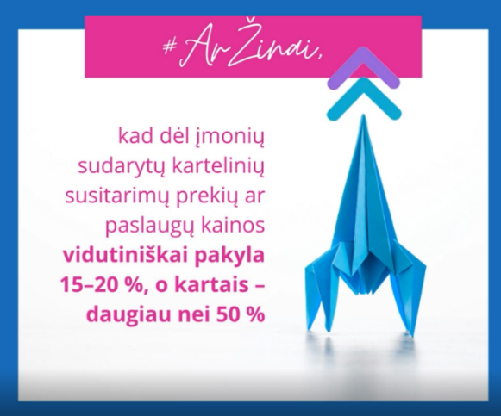 | Dinaminis arba  statinis | 50 | 120
2. | Informacinis klipas su tekstine informacija ir dinaminiais elementais | 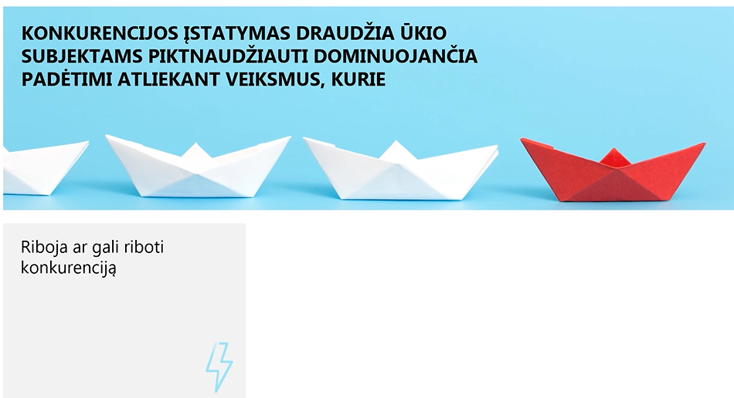 | Dinaminės skaidrės | 50 | 120
3. | Vizualas soc. tinklams su tekstine informacija ir statiškais elementais | 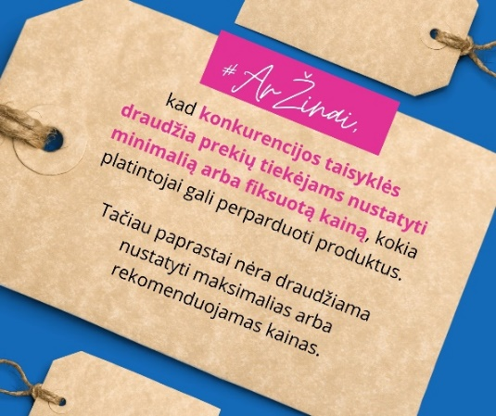 | Statiškas | 40 | 60
4. | Vizualas soc. tinklams su tekstine informacija | 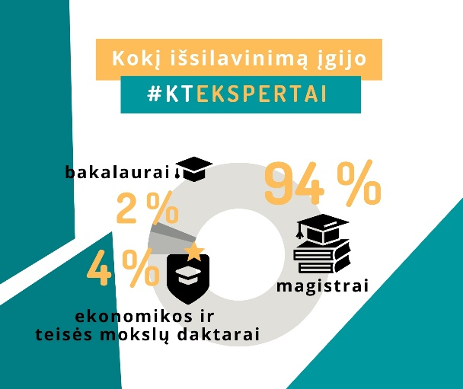 | Statiškas | 40 | 60
5. | Logotipas, skirtas Konkurencijos tarybos veiklos 30-mečiui |  | Statiškas | 80 | 200
6. | Infografikas | 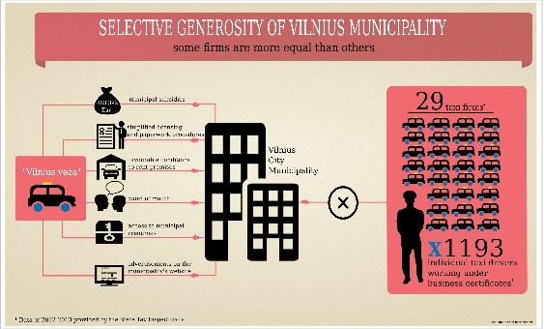 | Statiškas arba dinamiškas | 40 | 80
7. | Atmintinė ir kiti leidiniai | 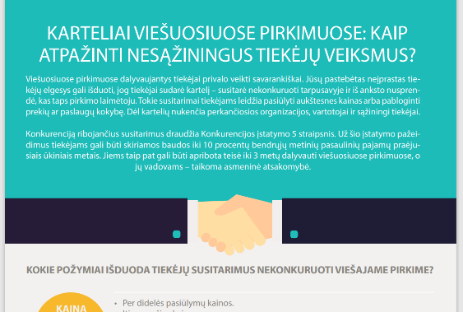 | Statiška,  gali būti 2-10 puslapių | 10 / psl.* | 17 / psl.

* Maketuojamo leidinio apimčiai viršijus 20 psl., minimali paslaugų kaina gali būti žemesnė ir derinama atskirai

